Всемирный день домашних животных
04.12.2023
Сегодня отмечается Всемирный день домашних животных — один из самых милых и радостных праздников в году. Этот день призван напомнить всем нам как важно любить наших пушистых друзей и заботиться о них.
На протяжении веков домашние животные были и остаются неотъемлемой частью нашей жизни. Они приносят нам радость, утешение и дарят свою верность. Их присутствие делает наши дни более яркими и насыщенными, ведь животные — это полноправные члены семьи.
Сотрудники Спецпредприятия заботятся не только о людях столицы, но и о братьях наших меньших. Дома у наших специалистов живут самые разные пушистые и пернатые друзья - от крыс и попугаев, до собак и кошек. Причем у некоторых работников «домашние» животные есть и на работе, например, попугаи – отличные собеседники, способствующие плодотворной работе. Мы узнали у сотрудников ГБУ «СППМ» почему же они заводят домашних животных. Среди самых популярных причин назвали: радость, которую дарят домашние животные; борьбу со стрессом и усталостью; необходимость проявления заботы и ответственности. В целом, заводя домашних животных, люди испытывают много положительных эмоций, могут разнообразить свой быт и получают еще множество плюсов, однако не стоит забывать и о большой ответственности с появлением дома питомца. Ведь мы в ответе перед теми, кого приручили!
Мы желаем всем пушистым и пернатым друзьям здоровья, благополучия и взаимной любви со своими хозяевами. Пусть каждый домашний питомец почувствует себя любимым и принесет множество положительных эмоций своим хозяевам.
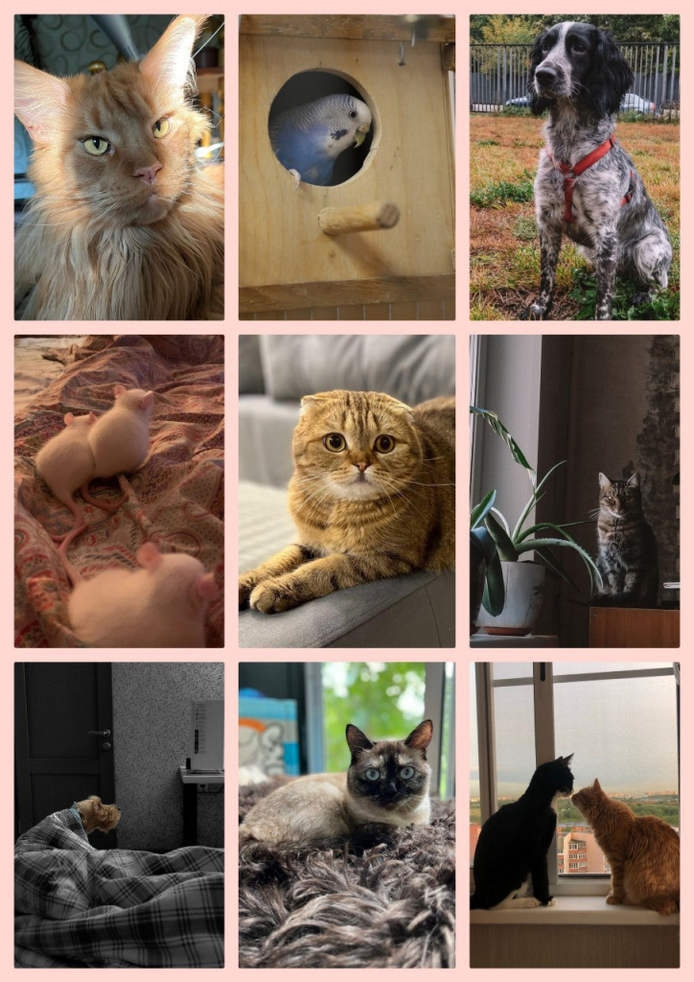

Адрес страницы: http://sppm.mos.ru/presscenter/news/detail/12020737.html
Государственное бюджетное учреждение города Москвы «Специальное предприятие при Правительстве Москвы»

